Demostración del uso de interrupciones externas en Arduino con botón y LED

Tiempo estimado: 25min

Universidad San Carlos de Guatemala
Facultad de Ingeniería
Escuela de Ingeniería en Ciencias y Sistemas.
Segundo Semestre 2026
Laboratorio - Arquitectura de Computadoras y Ensambladores 2 - Sección B

Marco Formativo

1.1 Valores
Nombre del valor | ¿Cómo se aplica?
Responsabilidad | Durante la demostración, la responsabilidad se evidencia en la forma ordenada de construir el circuito, revisar las conexiones, verificar el código y comprobar el comportamiento del sistema antes de considerarlo funcional. En sistemas embebidos, pequeños errores en la conexión o en la programación pueden afectar el comportamiento completo del sistema, por lo que se refuerza la importancia de trabajar con precisión, disciplina y cuidado técnico.

1.2 Competencias
Tipo de Competencia | Redacción
Competencia General | Relaciona las actividades de proyectos con las capas del stack IoT mediante esquemas, prácticas guiadas y documentación técnica en contextos de diseño modular y conectividad escalable.
Competencia Específica | Implementa rutinas de interrupción en sistemas embebidos utilizando Arduino IDE y sensores para gestionar eventos en tiempo real en aplicaciones de automatización.

2. Palabras Clave
Interrupción externa: evento generado por un cambio en un pin digital configurado para responder ante una señal externa, como la pulsación de un botón.
ISR: rutina de servicio de interrupción que se ejecuta automáticamente cuando ocurre una interrupción.
Microcontrolador: circuito integrado programable capaz de leer entradas, procesar instrucciones y controlar salidas.
LED: componente de salida utilizado para representar visualmente el estado o respuesta del sistema.
millis(): función de Arduino que permite medir el tiempo transcurrido desde el inicio del programa sin bloquear la ejecución.

3. Resumen
Este ejercicio demostrativo presenta de forma guiada la configuración básica de una interrupción externa en Arduino utilizando un botón y un LED. El propósito es mostrar cómo un sistema embebido puede responder a un evento externo sin depender únicamente de la lectura constante de una entrada dentro del ciclo principal del programa.
Durante la demostración, se explicará la conexión del circuito, la configuración de los pines, el uso de la función attachInterrupt(), la creación de una rutina de servicio de interrupción y la verificación del comportamiento del sistema. Además, se utilizará la función millis() para mostrar una forma básica de controlar intervalos de tiempo sin bloquear la ejecución del programa.
La demostración se relaciona con los contenidos de la Semana 2, especialmente con programación básica en Arduino, fundamentos de interrupciones, tipos de interrupciones, rutinas ISR y uso de millis() en sistemas embebidos.

4.Contenido

Descripción del ejercicio
El ejercicio consiste en demostrar un sistema básico con Arduino en el que un botón genera una interrupción externa. Al presionar el botón, el sistema cambia el estado de un LED, permitiendo observar cómo el microcontrolador responde a un evento externo.
El problema que se busca resolver es mostrar la diferencia entre revisar constantemente una entrada mediante digitalRead() dentro del ciclo principal y utilizar una interrupción para atender un evento específico en el momento en que ocurre.
Al finalizar la demostración, se espera que el estudiante comprenda cómo se configura una interrupción externa, cuál es la función de una ISR y cómo se verifica el comportamiento del sistema mediante una salida visual.

Objetivo de la demostración
Demostrar el procedimiento para configurar una interrupción externa en Arduino utilizando un botón, un LED y la función attachInterrupt(), con el fin de que el estudiante comprenda cómo un sistema embebido puede responder a eventos externos en tiempo real.

Recursos necesarios
Recurso | Descripción
Software o plataforma | Arduino IDE o Tinkercad Circuits
Lenguaje de programación | C++ para Arduino
Placa | Arduino Uno
Componentes | Botón, LED, resistencia para LED y cables de conexión
Herramientas técnicas | Monitor serial, editor de código y simulador de circuitos si se utiliza Tinkercad
Material de apoyo | Diagrama de conexión, código base y documentación oficial de Arduino
Configuración mínima | Acceso a un entorno donde pueda compilarse o simularse código Arduino

Desarrollo paso a paso
Paso 1: Preparar el circuito base
Se conecta un LED a un pin digital de salida del Arduino, por ejemplo el pin 13. El LED debe utilizar una resistencia para limitar la corriente y evitar daños en el componente.
Luego, se conecta un botón al pin digital 2 del Arduino. Este pin se utilizará porque en Arduino Uno permite trabajar con interrupciones externas. Para simplificar el circuito, se configura el botón mediante INPUT_PULLUP, aprovechando la resistencia interna del microcontrolador.
En este paso, el estudiante debe observar que el botón funciona como entrada del sistema y el LED como salida visual.

Paso 2: Configurar los pines en el programa
Se declaran las constantes correspondientes al pin del botón y al pin del LED. También se declara una variable booleana para representar el estado del LED.
La variable que será modificada por la interrupción debe declararse como volatile, porque su valor puede cambiar fuera del flujo normal del programa.
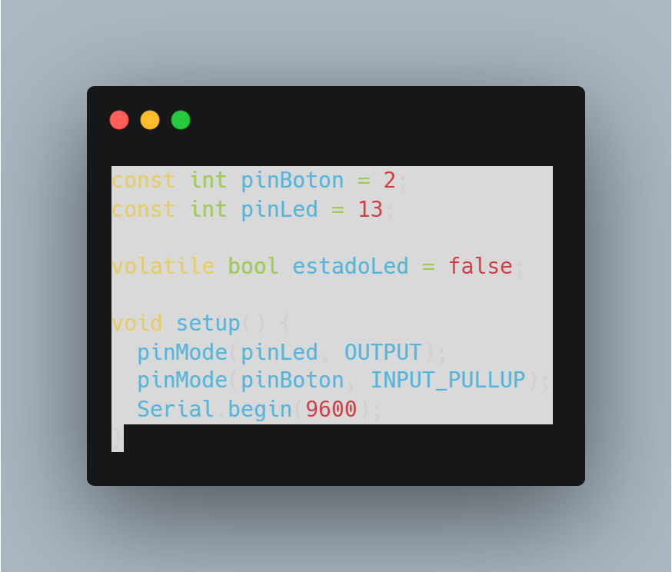
El objetivo de este paso es mostrar cómo se prepara el hardware desde el software, indicando qué pin será utilizado como entrada y qué pin funcionará como salida.

Paso 3: Asociar la interrupción externa
Se utiliza la función attachInterrupt() para asociar el pin del botón con una función que se ejecutará cuando ocurra el evento configurado.
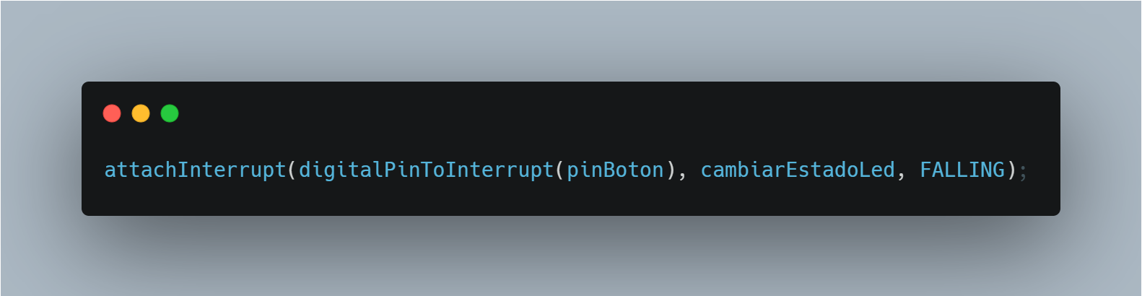
Esta instrucción debe colocarse dentro de setup(), después de configurar los pines.
La opción FALLING se utiliza porque, al trabajar con INPUT_PULLUP, el pin normalmente se mantiene en estado alto y pasa a estado bajo cuando se presiona el botón.
El estudiante debe comprender que la función cambiarEstadoLed() no se llama manualmente desde loop(), sino que se ejecuta automáticamente cuando ocurre la interrupción.
Paso 4: Crear la rutina de servicio de interrupción
Se crea una función breve que cambia el valor de la variable estadoLed.
Luego, dentro de loop(), el programa actualiza el estado físico del LED según el valor de esa variable.
Este paso permite mostrar que la interrupción modifica el estado lógico del sistema, mientras que el ciclo principal refleja ese estado en la salida física.

Paso 5: Agregar verificación con millis()
Para reforzar el uso de temporización sin bloqueo, se puede agregar una impresión periódica en el monitor serial utilizando millis().
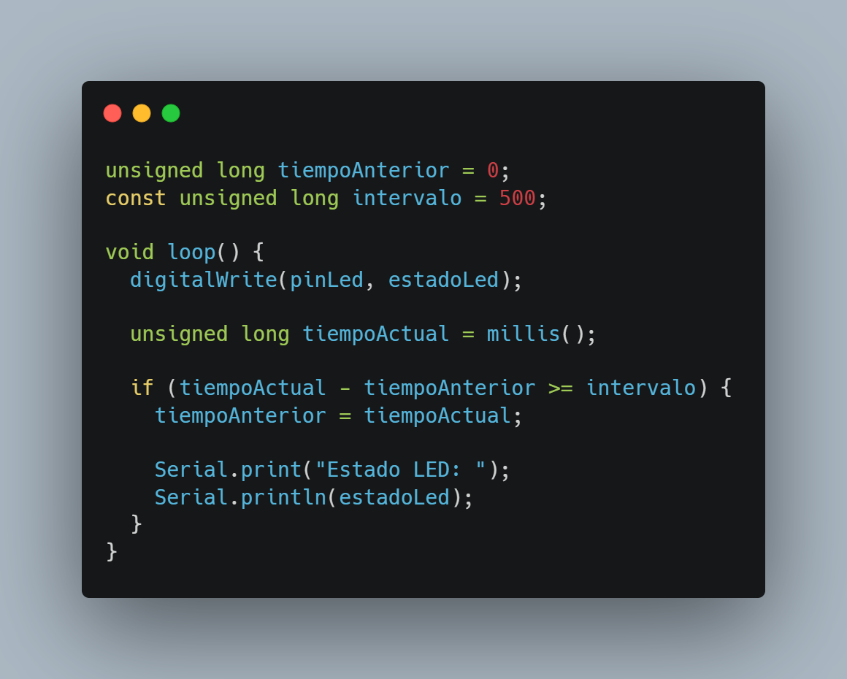
Con esta modificación, el programa muestra el estado del LED cada cierto intervalo sin detener completamente la ejecución, a diferencia de lo que ocurriría con delay().
El estudiante debe observar que el sistema puede seguir respondiendo al botón mientras realiza otra tarea periódica.
Paso 6: Verificar el funcionamiento
Se ejecuta el programa y presiona el botón varias veces. Cada pulsación debe cambiar el estado del LED entre encendido y apagado.
Si se utiliza el monitor serial, también debe observarse el estado actual del LED en intervalos regulares.
El ejercicio se considera resuelto correctamente si el LED cambia de estado al presionar el botón y el programa continúa ejecutándose sin bloquearse.

Elemento | Descripción
Entrada | Botón conectado al pin digital 2
Salida | LED conectado al pin digital 13
Evento | Cambio de estado del botón al ser presionado
Configuración de entrada | INPUT_PULLUP
Tipo de interrupción | FALLING
Verificación | El LED cambia de estado al presionar el botón

Resultado esperado
Al ejecutar correctamente el procedimiento, el sistema debe responder a la pulsación del botón mediante una interrupción externa. Cada vez que se presione el botón, el LED debe cambiar de estado, alternando entre encendido y apagado.
Si se utiliza el monitor serial, debe observarse el estado actual del LED en intervalos definidos mediante millis(). Esto evidencia que el sistema puede atender eventos externos mientras mantiene otras tareas dentro del ciclo principal.

Aplicación práctica
Este ejercicio se relaciona con el curso porque permite comprender cómo los sistemas embebidos responden ante eventos externos en tiempo real. Las interrupciones son importantes cuando el sistema no puede depender únicamente de revisar entradas de forma secuencial.
En escenarios reales, este mecanismo puede aplicarse en botones de emergencia, sensores de presencia, sistemas de conteo, alarmas, control de maquinaria, automatización industrial y dispositivos IoT que requieren responder rápidamente ante cambios del entorno.

5. Aconsejando al siguiente Tutor para la realización de ejemplos

Una dificultad común es que los estudiantes confundan el uso tradicional de digitalRead() dentro de loop() con el funcionamiento de una interrupción externa. También puede costarles comprender que la ISR no se llama directamente, sino que se ejecuta automáticamente cuando ocurre el evento configurado.
Otra dificultad posible es el rebote mecánico del botón, ya que puede provocar varios cambios de estado con una sola pulsación. Esto puede confundir al estudiante si el LED cambia más de una vez aparentemente con una única presión.

6. Referencias

- Arduino. attachInterrupt().
https://www.arduino.cc/reference/en/language/functions/external-interrupts/attachinterrupt/
- Arduino. millis().
https://www.arduino.cc/reference/en/language/functions/time/millis/
- Arduino. pinMode().
https://www.arduino.cc/reference/en/language/functions/digital-io/pinmode/
- Arduino. digitalWrite().
https://www.arduino.cc/reference/en/language/functions/digital-io/digitalwrite/
- Arduino. digitalRead().
https://www.arduino.cc/reference/en/language/functions/digital-io/digitalread/
- Arduino Docs. INPUT_PULLUP.
https://docs.arduino.cc/tutorials/generic/digital-input-pullup/

